ADORAZIONE EUCARISTICA Giovedì 20 Marzo 2014

Eccoci, Signore, davanti a te:
sappiamo di non ingannarci
perché crediamo fermamente
che tu sei qui presente
e ti vediamo con gli occhi della fede.
Non osiamo contemplarti,
ma tu guardaci
con lo sguardo pieno di misericordia
con cui hai guardato Pietro:
siamo davanti a te
con le nostre opere cattive
e il nostro grande peccato.
Come potremo restare davanti a te,
come potremo toglierci le macchie
se tu non le cancelli?
Come diverremo puri
se tu non ci lavi?
Come guariremo
se tu non ci curi?
O Signore, purificaci dai nostri peccati,
lavaci dalle colpe, guariscici dai nostri mali
e facci degni di ritornare nella tua grazia. Amen.

SAN CARLO BORROMEO

ATTO PENITENZIALE
Desiderosi di ricevere il perdono e la misericordia di Gesù, sorgente d’acqua viva che zampilla per la vita eterna, rendiamo disponibili i nostri cuori ai suoi doni.

C. Signore Gesù , che ci hai fatto conoscere il dono di Dio, abbi pietà di noi.
A. Signore, pietà.
C. Cristo Gesù, che nell’acqua e nello Spirito ci hai rigenerato a tua immagine, abbi pietà di noi.
A. Cristo, pietà.
C. Signore Gesù, che mandi il tuo Spirito a creare in noi un cuore nuovo, abbi pietà di noi.
A. Signore, pietà.

C. Dio onnipotente abbia misericordia di noi, perdoni i nostri peccati e ci conduca alla vita eterna.
A– Amen

O Dio, sorgente della vita, tu offri all’umanità riarsa dalla sete l’acqua viva della grazia che scaturisce dalla roccia, Cristo salvatore; concedi al tuo popolo il dono dello Spirito, per professare con la forza la sua fede, e annunzi con gioia le meraviglie del tuo amore.
Per il nostro Signore Gesù Cristo... Amen.

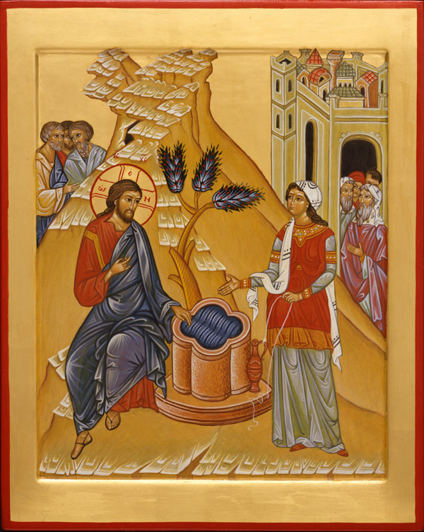
Oggi Cristo ci assicura della presenza di Dio nella nostra vita. Nell’incontro con la donna samaritana ascolteremo l’invito che rivolge anche a noi: di cercarlo nella persona di Gesù. Egli è l’unico capace di saziare qualunque sete di verità, di vita, di libertà, di amore. Accostiamoci a lui dichiarando la nostra sete e lui ci ristorerà.

Dal vangelo secondo Giovanni
In quel tempo, Gesù giunse a una città della Samarìa chiamata Sicar, vicina al terreno che Giacobbe aveva dato a Giuseppe suo figlio: qui c’era un pozzo di Giacobbe. Gesù dunque, affaticato per il viaggio, sedeva presso il pozzo. Era circa mezzogiorno. Giunge una donna samaritana ad attingere acqua. Le dice Gesù: «Dammi da bere». I suoi discepoli erano andati in città a fare provvista di cibi. Allora la donna samaritana gli dice: «Come mai tu, che sei giudeo, chiedi da bere a me, che sono una donna samaritana?». I Giudei infatti non hanno rapporti con i Samaritani. Gesù le risponde: «Se tu conoscessi il dono di Dio e chi è colui che ti dice: Dammi da bere!, tu avresti chiesto a lui ed egli ti avrebbe dato acqua viva». Gli dice la donna: «Signore, non hai un secchio e il pozzo è profondo; da dove prendi dunque quest’acqua viva? Sei tu forse più grande del nostro padre Giacobbe, che ci diede il pozzo e ne bevve lui con i suoi figli e il suo bestiame?».
Gesù le risponde: «Chiunque beve di quest’acqua avrà di nuovo sete; ma chi berrà dell’acqua che io gli darò, non avrà più sete in eterno. Anzi, l’acqua che io gli darò diventerà in lui una sorgente d’acqua che zampilla per la vita eterna». «Signore – gli dice la donna –, dammi quest’acqua, perché io non abbia più sete e non continui a venire qui ad attingere acqua. Vedo che tu sei un profeta! I nostri padri hanno adorato su questo monte; voi invece dite che è a Gerusalemme il luogo in cui bisogna adorare».
Gesù le dice: «Credimi, donna, viene l’ora in cui né su questo monte né a Gerusalemme adorerete il Padre. Voi adorate ciò che non conoscete, noi adoriamo ciò che conosciamo, perché la salvezza viene dai Giudei. Ma viene l’ora – ed è questa – in cui i veri adoratori adoreranno il Padre in spirito e verità: così infatti il Padre vuole che siano quelli che lo adorano. Dio è spirito, e quelli che lo adorano devono adorare in spirito e verità».
Gli rispose la donna: «So che deve venire il Messia, chiamato Cristo: quando egli verrà, ci annuncerà ogni cosa». Le dice Gesù: «Sono io, che parlo con te». Molti Samaritani di quella città credettero in lui. E quando giunsero da lui, lo pregavano di rimanere da loro ed egli rimase là due giorni. Molti di più credettero per la sua parola e alla donna dicevano: «Non è più per i tuoi discorsi che noi crediamo, ma perché noi stessi abbiamo udito e sappiamo che questi è veramente il salvatore del mondo».
Parola del Signore. Lode a te o Cristo

BENEDETTO XVI
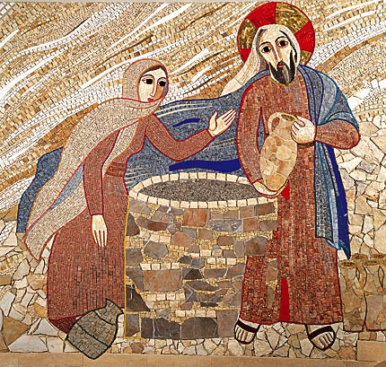
In questa terza Domenica di Quaresima la liturgia ripropone quest’anno uno dei testi più belli e profondi della Bibbia: il dialogo tra Gesù e la Samaritana. Sant’Agostino, del quale sto ampiamente parlando nelle catechesi del mercoledì, era giustamente affascinato da questo racconto, e ne fece un commento memorabile. È impossibile rendere in una breve spiegazione la ricchezza di questa pagina evangelica: occorre leggerla e meditarla personalmente, immedesimandosi in quella donna che, un giorno come tanti altri, andò ad attingere acqua dal pozzo e vi trovò Gesù, seduto accanto, "stanco del viaggio", nella calura del mezzogiorno. "Dammi da bere", le disse, lasciandola molto stupita: era infatti del tutto inconsueto che un giudeo rivolgesse la parola a una donna samaritana, per di più sconosciuta. Ma la meraviglia della donna era destinata ad aumentare: Gesù parlò di un’"acqua viva" capace di estinguere la sete e diventare in lei "sorgente di acqua che zampilla per la vita eterna"; dimostrò inoltre di conoscere la sua vita personale; rivelò che era giunta l’ora di adorare l’unico vero Dio in spirito e verità; e infine le confidò – cosa rarissima – di essere il Messia.
Tutto questo a partire dall’esperienza reale e sensibile della sete. Il tema della sete attraversa tutto il Vangelo di Giovanni: dall’incontro con la Samaritana, alla grande profezia durante la festa delle Capanne , fino alla Croce, quando Gesù, prima di morire, disse per adempiere la Scrittura: "Ho sete". La sete di Cristo è una porta di accesso al mistero di Dio, che si è fatto assetato per dissetarci, così come si è fatto povero per arricchirci . Sì, Dio ha sete della nostra fede e del nostro amore. Come un padre buono e misericordioso desidera per noi tutto il bene possibile e questo bene è Lui stesso. La donna di Samaria invece rappresenta l’insoddisfazione esistenziale di chi non ha trovato ciò che cerca: ha avuto "cinque mariti" ed ora convive con un altro uomo; il suo andare e venire dal pozzo per prendere acqua esprime un vivere ripetitivo e rassegnato. Tutto però cambiò per lei quel giorno, grazie al colloquio con il Signore Gesù, che la sconvolse a tal punto da indurla a lasciare la brocca dell’acqua e a correre per dire alla gente del villaggio: "Venite a vedere un uomo che mi ha detto tutto quello che ho fatto. Che sia forse il Messia?".
Cari fratelli e sorelle, anche noi apriamo il cuore all’ascolto fiducioso della parola di Dio per incontrare, come la Samaritana, Gesù che ci rivela il suo amore e ci dice: il Messia, il tuo salvatore "sono io, che ti parlo". Ci ottenga questo dono Maria, prima e perfetta discepola del Verbo fatto carne.

Ti ringrazio e ti benedico, Signore,
che non smetti mai di sorprenderci
con le tue trovate sempre nuove.
Quando meno uno se l'aspetta,
tu arrivi senza neppure un preavviso,
e combini delle cose che ci stupiscono.
Quando si tratta di far conoscere
la tua misericordia senza limiti,
ti vanno bene anche le persone che sembrano meno adatte.
Per ogni persona tu conosci il pozzo
accanto al quale l'aspetti
per farle trovare gratuitamente
quello che per anni ha cercato e rincorso con affanno.
Più che le labbra assetate, alla ricerca di ristoro,
spesso è il mio cuore che cerca un'acqua impossibile
per estinguere un'indefinibile arsura.
Ecco, allora, che tu mi offri un'acqua
che non osavo sperare.
Mi hai donato te stesso, acqua che non ristagna,
acqua che disseta per sempre.
Presso quel pozzo, quando tu mi hai parlato,
sono cadute le tenebre,
il mio cuore si è sentito ricolmo di gioia,
io mi sono sentito rinascere.
Tutto questo ha fatto la tua grazia
che, d'ora in poi, voglio far conoscere
a tutte le persone che ti cercano, senza saperlo,
in ogni briciola di gioia che il tempo offre.

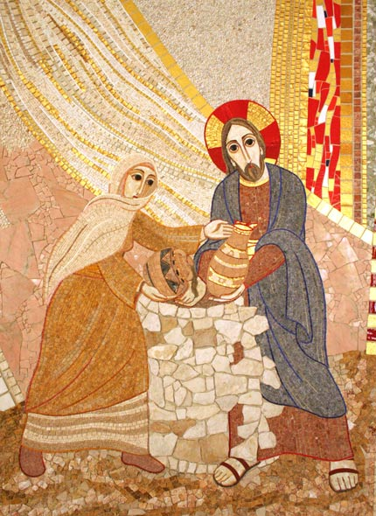
Dai «Trattati su Giovanni» di sant'Agostino, vescovo

«E arrivò intanto una donna»: figura della Chiesa, non ancora giustificata, ma ormai sul punto di esserlo. E' questo il tema della conversione. Viene senza sapere, trova Gesù che inizia il discorso con lei. Vediamo su che cosa, vediamo perché «Venne una donna di Samaria ad attingere acqua». I samaritani non appartenevano al popolo giudeo: erano infatti degli stranieri. E' significativo il fatto che questa donna, la quale era figura della Chiesa, provenisse da un popolo straniero. La Chiesa infatti sarebbe venuta dai pagani, che, per i giudei erano stranieri. Riconosciamoci in lei, e in lei ringraziamo Dio per noi. Ella era una figura non la verità, perché anch'essa prima rappresentò la figura per diventare in seguito verità. Infatti credette in lui, che voleva fare di lei la nostra figura. «Venne, dunque, ad attingere acqua». Era semplicemente venuta ad attingere acqua, come sogliono fare uomini e donne. «Gesù le disse: Dammi da bere. I suoi discepoli infatti erano andati in città a far provvista di cibi. Ma la Samaritana gli disse: Come mai tu, che sei Giudeo, chiedi da bere a me, che sono una donna samaritana?
I Giudei infatti non mantengono buone relazioni con i Samaritani». Vedete come erano stranieri tra di loro: i giudei non usavano neppure i recipienti dei samaritani. E siccome la donna portava con sé la brocca con cui attingere l'acqua, si meravigliò che un giudeo le domandasse da bere, cosa che i giudei non solevano mai fare. Colui però che domandava da bere, aveva sete della fede della samaritana. Ascolta ora appunto chi è colui che domanda da bere. «Gesù le rispose: Se tu conoscessi il dono di Dio e chi è colui che ti dice: Dammi da bere, tu stessa gliene avresti chiesto ed egli ti avrebbe dato acqua viva».

C’è un’acqua, Gesù, che solo tu puoi offrire
ed è l’unica capace di colmare la sete che ci portiamo dentro:
sete di amore e di tenerezza
perché abbiamo troppo sperimentato
l’abbandono e l’isolamento,
sete di misericordia e di perdono
perché ci portiamo da troppo tempo il peso delle nostre colpe,
sete di pace e di giustizia
perché non possiamo più vivere di promesse e di sogni,
sete di sicurezza e di senso
perché ci sentiamo esposti a ogni intemperie
e abbiamo già smarrito da tempo la direzione e l’orientamento,
sete di una presenza
che riempia questa nostra vita.

C’è un’acqua, Gesù, che solo tu puoi offrire,
acqua che disseta davvero, acqua di vita che fa gustare il sapore
e la freschezza dell’eternità.

Domanda da bere e promette di dissetare. E' bisognoso come uno che aspetta di ricevere, e abbonda come chi è in grado di saziare. «Se tu conoscessi», dice, «il dono di Dio». Il dono di Dio è lo Spirito Santo. Ma Gesù parla alla donna in maniera ancora velata, e a poco a poco si apre una via al cuore di lei. Forse già la istruisce. Che c'è infatti di più dolce e di più affettuoso di questa esortazione: «Se tu conoscessi il dono di Dio e chi è colui che ti dice: Dammi da bere, tu stessa gliene avresti chiesto ed egli ti avrebbe dato acqua viva»?
Quale acqua, dunque, sta per darle, se non quella di cui è scritto: «E' in te sorgente della vita»?
Infatti come potranno aver sete coloro che «Si saziano dell'abbondanza della tua casa»?
Prometteva una certa abbondanza e sazietà di Spirito Santo, ma quella non comprendeva ancora, e, non comprendendo, che cosa rispondeva? La donna gli dice: «Signore dammi di quest'acqua, perché non abbia più sete e non continui a venire qui ad attingere acqua». Il bisogno la costringeva alla fatica, ma la sua debolezza non vi si adattava volentieri. Oh! se avesse sentito: «Venite a me, voi tutti, che siete affaticati e oppressi, e io vi ristorerò»! Infatti Gesù le diceva questo, perché non dovesse più faticare, ma la donna non capiva ancora.
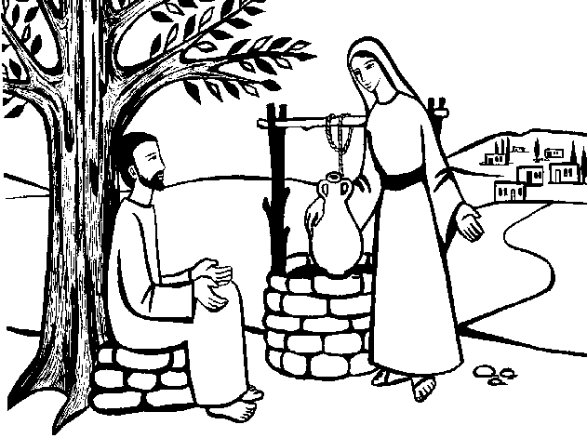
Preghiera d’intercessione

Salga al Signore la nostra insistente preghiera
per tutti noi tentati di abbeverarci a cisterne screpolate.
L. Preghiamo dicendo T. Tu sei acqua viva, Signore!

Il sole è alto, Signore, quando tu siedi stanco
al pozzo della nostra sete e dei nostri smarrimenti
e ci attendi con misericordia.
Il sole è alto quando muori sulla croce per noi.
Ti preghiamo.

Chiedi a ciascuno di noi, Signore, un poco di acqua.
È veramente poco quello che siamo, Signore.
Ma tu donaci di fare un passo, anche piccolo, verso di te.
Ti preghiamo.

Negli occhi e nella sete della donna dal passato burrascoso,
tu sognavi i campi luminosi per le messi.
Dona alla tua Chiesa di vedere sempre possibilità nuove,
là dove si è tentati di evocare solo fallimenti.
Ti preghiamo.

Tu ci parli, Signore, con immagini vive
che avvincono il cuore.
Libera la nostra vita da tutto ciò che ha
il segno dell’artificio,
da parole e gesti di circostanza,
da ritualità solenni ma senz’anima.
Ti preghiamo.

Ti ringraziamo, Signore,
per l’acqua viva del tuo Spirito,
sorgente in noi della vita nuova.
Ritorni la Chiesa ad essere fontana del villaggio
per uomini e donne in cerca dell’acqua che disseta,
zampillante per i secoli dei secoli. T. Amen.

